**Модуль 1. Бизнес-игра “Под рев моторов”**

Приветствуем вас в ревущем мире мотоциклов. С момента начала игры вы — гордый обладатель бизнеса по производству и продаже мотоциклов.

В процессе игры вы сможете оценить и улучшить свои навыки в области управления производством и розничными продажами. В зону вашей ответственности попадает вся производственно-сбытовая цепочка создания «стальных коней» — от изготовления резины и стали до сборки конечного продукта, а также розничный магазин, в котором товар найдет своего конечного потребителя.

## Цель игры (пример)

Создать и развить виртуальный бизнес по производству мотоциклов — поддержать существующую структуру производственных предприятий или нарастить их размеры.

* Создать и развить виртуальный бизнес по розничной продаже мотоциклов: увеличить количество магазинов с 1 до 3, каждый из которых должен приносить прибыль.

**Расположение**

Для вашего бизнеса будет выбран случайный регион. Выбор региона производится один раз

и не может быть изменен. Следовательно, вам придется развивать ваш бизнес именно там, где он начат.

**Бизнес**

На старте игры вы получаете:

* **Деньги** – 10 000 000 в виртуальной валюте.

* **Офис**, с помощью которого вы будете осуществлять административное управление вашим виртуальным бизнесом. Вы получите 4 активных рабочих места — 4 сотрудника и 4 компьютера.

* **Металлургический завод** — это место, где все начинается. Здесь вы будете производить сталь, необходимую в дальнейшем производственном процессе. В настоящий момент на заводе 50 активных рабочих мест (200 единиц оборудования и 50 рабочих), а также определенное количество сырья, необходимое для поддержания работоспособности предприятия.

* На **химическом заводе** выпускается резина для производства шин. Здесь вы также найдете 50 активных рабочих мест (200 единиц оборудования и 50 рабочих) и определенное количество сырья, необходимое для поддержания работоспособности предприятия.

* Первый **машиностроительный завод** производит части двигателей ваших мотоциклов. Пока в вашем распоряжении 50 активных рабочих мест (100 единиц оборудования и 50 рабочих), а также определенное количество сырья, необходимое для поддержания работоспособности предприятия.

* Второй **машиностроительный завод** производит двигатели для мотоциклов. Предприятие состоит из 50 активных рабочих мест (100 единиц оборудования и 50

рабочих), а также имеет определенный запас комплектующих, необходимый для поддержания работоспособности.

* **Шинный завод** дает возможность вашим мотоциклам «встать на крыло». Здесь, проще говоря, производятся шины. В вашем распоряжении 50 активных рабочих мест (100 единиц оборудования и 50 рабочих), а также определенное количество сырья, необходимое для поддержания работоспособности предприятия.

* На **заводе по производству мотоциклов** рабочие собирают воедино ваших «железных коней». Вы работаете с 50 активными рабочими местами(100 единицами оборудования и 50 рабочими), у вас также есть необходимый для поддержания процесса производства запас комплектующих.

* Розничный **магазин**, где вы продаете мотоциклы и некоторые сопутствующие товары.

Запасы магазина оцениваются примерно в $ 2 000 000.

* **Технологический уровень.** Для всех производственных подразделений предусмотрен уровень технологии **4**. Это дает вам возможность производить товары с максимальным качеством **6.06**.

* Ваша **квалификация** топ-менеджера будет увеличена на 30 баллов во всех категориях (управление, производство и т.д.) с момента начала игры.

* Помощь от опытного управляющего позволит повысить эффективность сотрудников офиса и топ-менеджмента на первых 10 шагах игры.

## Экспертиза

Анализ рынка.

* Управление производством. * Снабжение.

* Ассортимент товаров.

* Ценообразование.

* Реклама.

* Выбор размера и местоположения существующих и новых магазинов. * HR.

* Административное управление.

* Логистика.

* Принятие решений.

* Планирование и стратегический менеджмент.

# Модуль 2. Вопросы-подсказки

Virtonomics — это огромное игровое пространство с множеством событий, процессов и постоянно меняющихся факторов. Наши вопросы послужат вам подсказками и укажут, к чему присмотреться наиболее пристально и на что обратить особое внимание в процессе игры.

**Завод**

* Обратили ли вы внимание, что даже если качество используемых вами материалов и оборудования, а также квалификация сотрудников выше рекомендованного уровня, качество конечного продукта не превысит величину, заданную технологическим уровнем?
* Знаете ли вы, что в игре количество пересчетов, необходимое для исполнения ваших заявок на приобретение оборудования и найм нового персонала, существенно отличается от числа пересчетов, которое требуется для осуществления поставок сырья и материалов на производство, а также для наполнения товарами складских помещений магазина? Обратили ли вы внимание, что эти отличия особенно критично учитывать перед началом процесса расширения производственных подразделений вашего бизнеса?
* Задумывались ли вы о том, чтобы расширить номенклатуру выпускаемой продукции? Можете ли вы таким образом превратить ваши предприятия в полностью самодостаточные бизнес-единицы?

**Магазин**

* Соответствует ли расположение и размер магазина цене и качеству товаров? Насколько полноценно используются ваши торговые площади?
* Рассматриваете ли вы возможность расширения торгового пространства и найм нового персонала для предупреждения очередей?
* Рассматривали ли вы открытие второго или третьего магазина в том же городе, чтобы обеспечить присутствие вашей компании в другом районе?

**Цены**

* Являются ли ваши цены доступными для покупателей с учетом среднего уровня заработной платы и уровня благосостояния?
* Каково наилучшее соотношение цены и качества?
* Замечали ли вы, что средняя цена товара по городу зависит от количества проданных товаров, а не от цен, выставленных в Торговом зале?

**Продукты / Товары**

* Насколько популярен продукт на локальном рынке?
* Какую прибыль он приносит? Насколько велика наценка в сравнении с другими товарами? Какое качество товаров предпочитают потребители?
* Сколько конкурентов присутствует на рынке?
* Рассматривали ли вы возможность комбинирования различных категорий товаров?
* Какова оптимальная комбинация категорий товаров в магазине? Какие товары продаются лучше всего?

**HR**

* Рассматривали ли вы возможность найма большего количества сотрудников относительно рекомендованного минимума?
* Каково влияние квалификации ваших сотрудников на популярность магазина

## Реклама

* Замечали ли вы, что не все посетители магазина являются покупателями?
* Рассматривали ли вы возможность увеличения рекламного бюджета для привлечения большего количества посетителей?
* Насколько эффективна ваша реклама?
* Достаточно ли велик ваш магазин, чтобы качественно обслужить всех покупателей, привлеченных вашей рекламой?

## Снабжение

* Как часто вы исчерпываете товарные запасы? Насколько велики ваши товарные запасы?
* Как часто вы пересматриваете цены своих поставщиков и ищете новых?

**Офис**

* Является ли количество сотрудников офиса оптимальным для управления всеми подразделениями вашего бизнеса?
* Всегда ли ваш офис эффективен на100%?
* Рассматриваете ли вы возможность приобретения компьютеров более высокого качества для сотрудников вашего офиса?

**Модуль 3. Оцените ваши новые знания и опыт**

## С какими результатами моего виртуального бизнеса я заканчиваю игру?

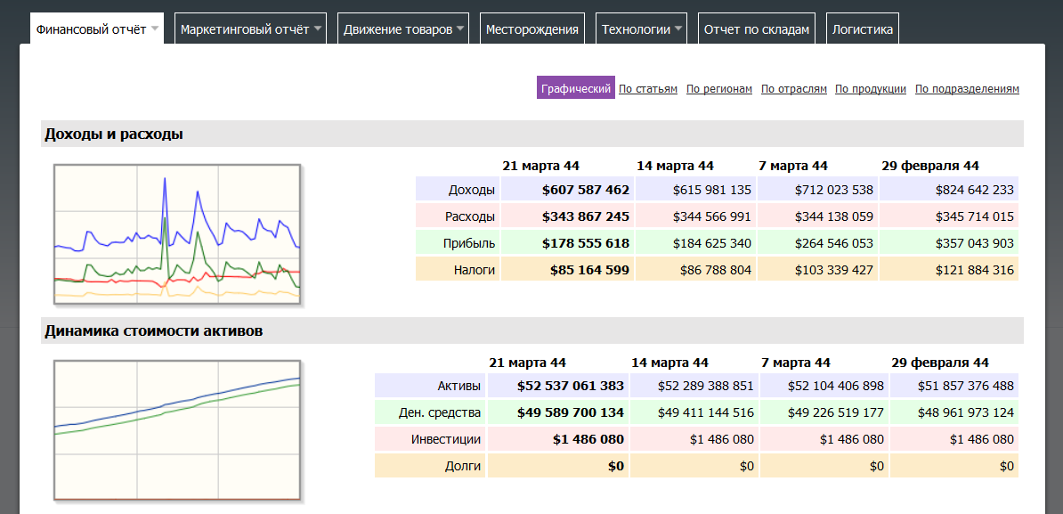

**Каковы финансовые результаты каждого из моих предприятий?**

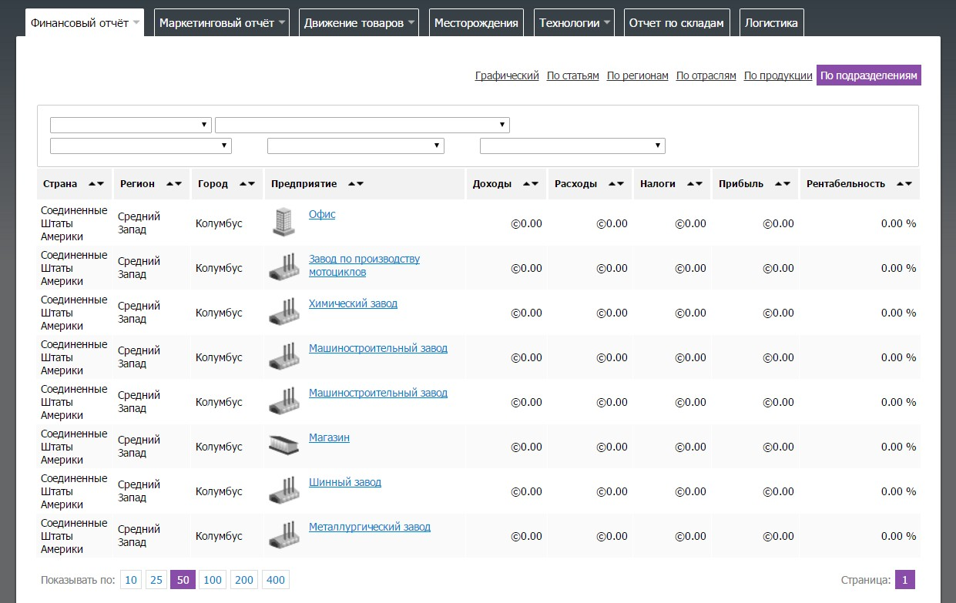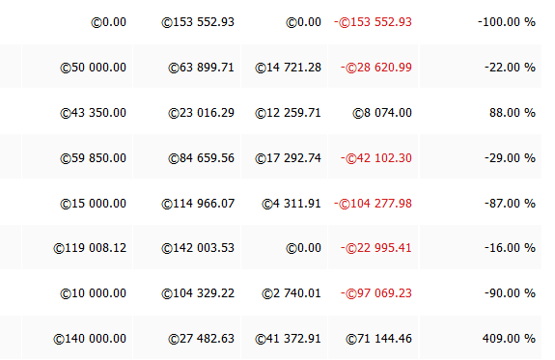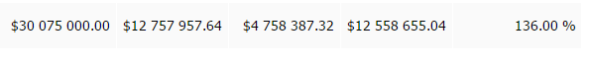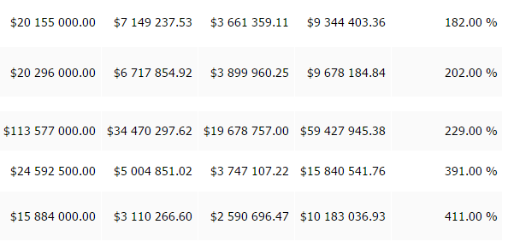

## Что мне удалось/не удалось сделать, чтобы улучшить мой виртуальный бизнес?

* Решения по управлению производством:
* Решения в области управления снабжением:



* Маркетинговые решения (Место, Продукт, Цена, Продвижение):
* Решения по управлению ресурсами и процессами (HR, финансы, логистика, и т.д.):

## Самооценка – мой опыт, приобретенный в процессе обучения:

* Маркетинговый анализ –
* Управление снабжением –
* Принятие решений –
* Управление производством –
* Управление качеством –
* Определение продукта, местоположения, ценообразования и продвижения –
* Логистика -
* Международная торговля (таможенные вопросы, налоги, пр.) -
* Управление персоналом -
* Финансовый менеджмент и инвестиции -
* Управление производственно-сбытовой цепочкой -